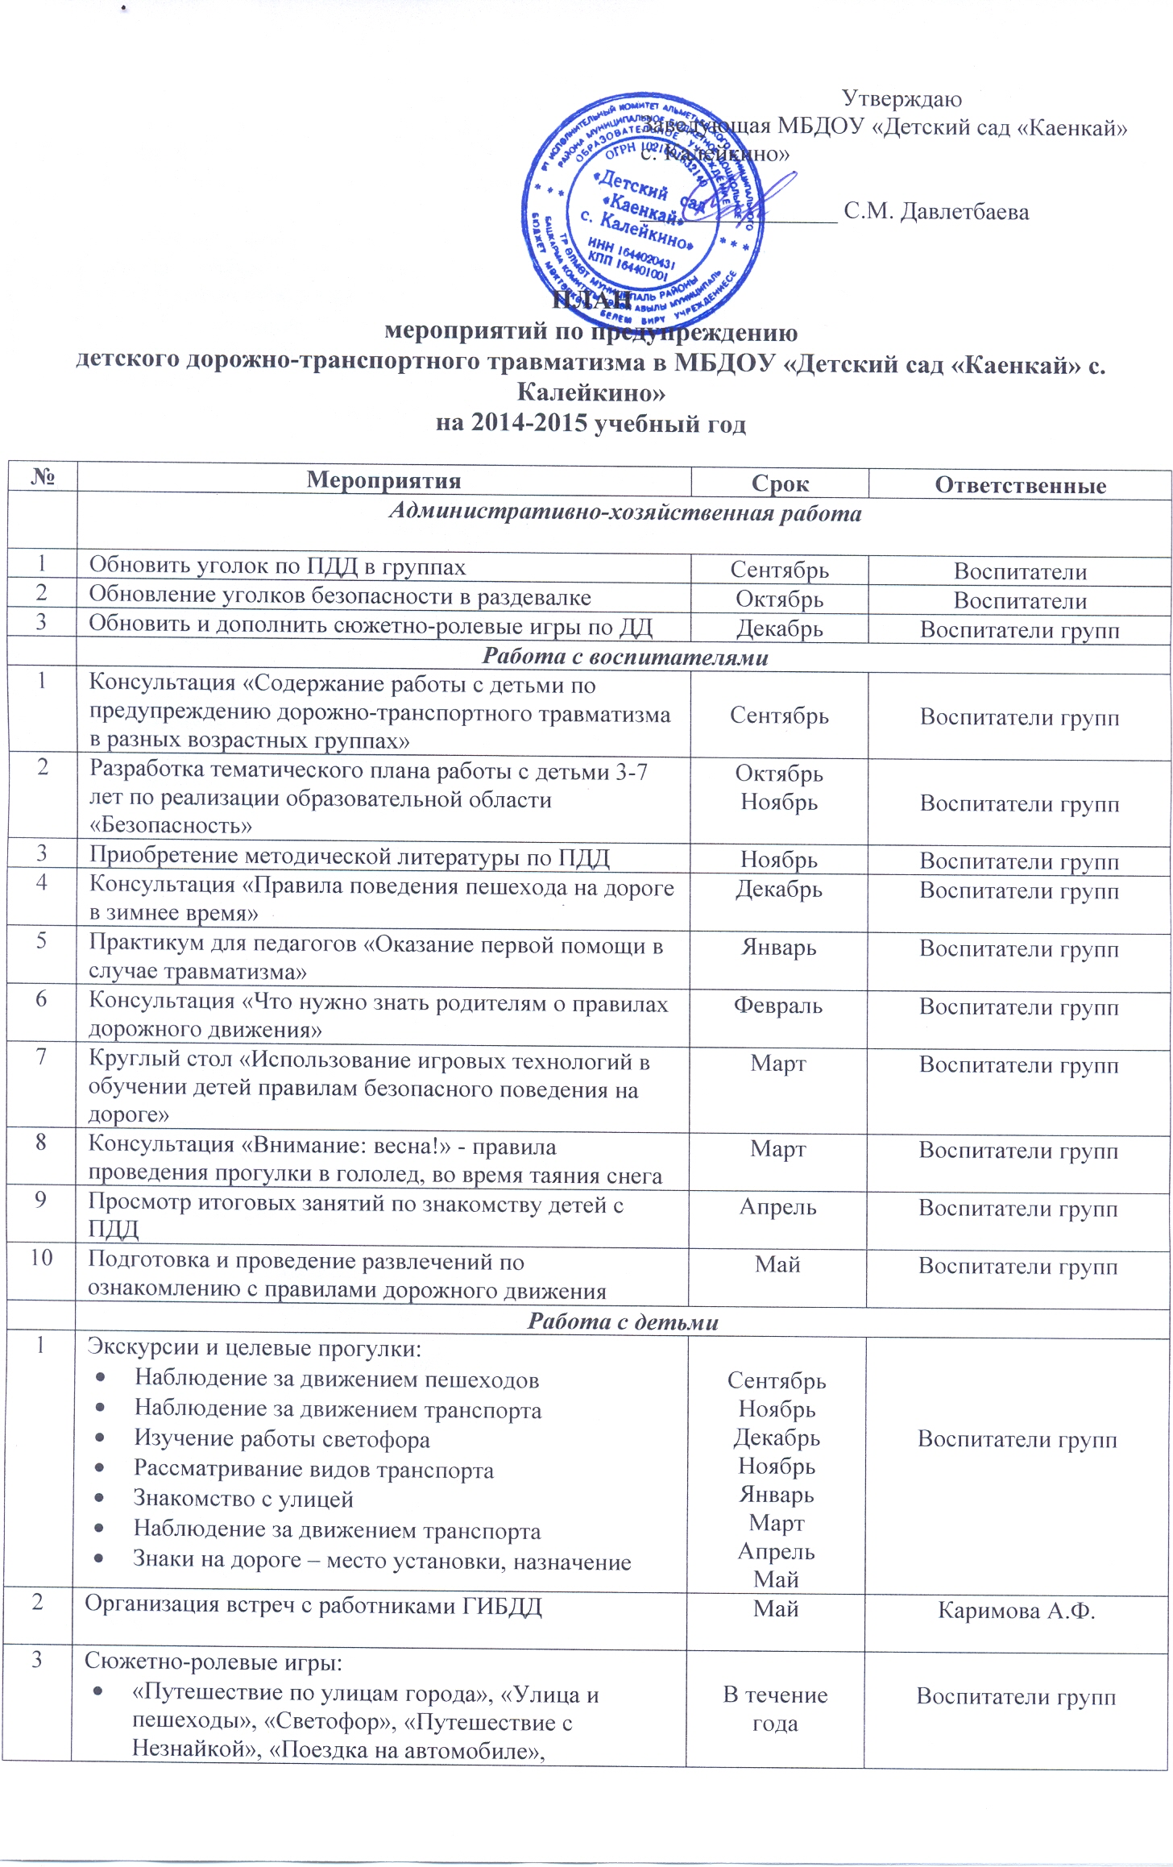
 | - «Автопарковка», «Станция технического обслуживания», «Автомастерская»
4 | Дидактические игры:  - «Наша улица», «Светофор» «Поставь дорожный знак», «Теремок», «Угадай, какой знак», «Улица города», «Заяц и перекресток», «Что для чего?», «Дорожные знаки: запрещающие и разрешающие», «Желтый, красный, зеленый», «Чего не хватает?», «Собери автомобиль», «Отвечай быстро» | В течение года | Воспитатели групп
5 | Подвижные игры:  - «Воробышки и автомобиль», «Будь внимательным», «Разноцветные автомобили», «Мы едем, едем, едем…», «Стоп!», «Разноцветные дорожки», «Чья команда скорее соберется», «Велогонки», «Лошадки», «Горелки», «Найди свой цвет» | В течение года | Воспитатели групп
6 | Художественная литература для чтения и заучивания:  С.Михалков «Моя улица», «Велосипедист», «Скверная история»; С. Маршак «Милиционер», «Мяч»; В. Головко «Правила движения»; С Яковлев «Советы доктора Айболита»; О. Бедерев «Если бы…»; А. Северный «Светофор»; В. Семернин «Запрещается - разрешается» | В течение года | Воспитатели групп
7 | Развлечения:  - Зеленый огонек (досуг)  - Петрушка на улице (досуг)  - Уважайте светофор (кукольный спектакль)  Выставка детских рисунков « Зеленый огонек» | Сентябрь  Январь  Март  Апрель | Воспитатели групп
 | Работа с родителями
1 | Консультации:  - Что должны знать родители, находясь с ребенком на улице  - Будьте вежливы – правила поведения в общественном транспорте  - Правила дорожного движения – для всех  - Осторожно, дети! – статистика и типичные случаи детского травматизма  - Чтобы не случилось беды! – меры предупреждения детского травматизма  Родители – пример для детей | В течение года | Воспитатели групп
2 | Информационный стенд:  - Безопасность твоего ребенка в твоих руках  - Памятка взрослым по ознакомлению детей с правилами дорожного движения  - Дисциплина на улице – залог безопасности пешеходов  - Что нужно знать будущим школьникам о правилах дорожного движения | В течение года | Заведующая,  Воспитатели групп
3 | Оформление стендов (папок-передвижек) в группах по правилам дорожного движения | Сентябрь  Май | Воспитатели

